如何把握好新课标下的地理教学
——七年级地理（以人教版为例）教学有感
佛山市第十中学 凌灵

七年级地理新教材内容包括：基础地理知识（地球与地图、自然环境中的海陆分布和气候、社会经济与文化中的居民和地区发展差异）和世界区域地理。其特点是：图像内容丰富，活动成为学习的主要方式，突出区域特征，提高了能力的要求，注重知识的延伸和扩展。如何在新课标的要求下，把握好初中地理教学，体现新的课程理念，提高学生的综合素质，促进学生的发展。
一、运用图像教学提高学习能力
图像形式多样，数量大，是新教材的特点之一。图像的直观性、形象性和生动性，对学生了解地理事物的表象特征，掌握地理事物的空间分布规律，进而分析地理事物各要素之间的内在联系，起到文字内容无法替代的功能；对激发学生学习兴趣，改进学习方法，提高学习效率有重要作用。因此，对图像教学必须引起足够的重视。地理图像教学，就是让学生在教学中运用分布图、示意图、等值线图、景观图、统计图表、结构图、剖面图等，从中获取地理信息，分析说明地理分布、地理成因和规律，通过“图文结合”，培养学生读图、绘图、填图、用图的能力。
1、明确目标
新教材图像信息量大，内涵丰富，要求学生掌握到何种程度，教师必须给予明确的目标。例如：要求学生会阅读气候直方统计图，能说出气温与降水的变化规律，并归纳出气候类型的特征。
2、运用图像处理信息并展示学习成果
在教会学生明确目标的学习中，还要让学生懂得不同图像的用途，使学生在学习后，会运用适当的图像处理信息并展示学习成果。其中，运用图表处理地理信息和说明地理问题可以使复杂的问题明朗化，这充分说明图表不仅是学生获取区域地理信息的工具，也是学生加工地理信息的工具。例如，从《1998年美国主要农产品产量和出口量占世界的百分比及其在世界的位次》图表中，可以很容易得出：美国是世界农业大国。通过学习，学生会逐步感受到图表的作用，在解决地理问题的适当时候会有意识地选择图表完成学习任务。例如，让学生以小组的形式合作学习《极地地区》，在用演示文稿展示学习成果时，学生们使用了以下图表，如下：

极 地 地 区 的 位 置 与 范 围
名称 | 位置 | 范围
南极地区 | 南纬66.5以南地区，位于地球的最南端 | 包括南极大陆，以及周围海洋
北极地区 | 北纬66.5以北地区，位于地球的最北端 | 包括北冰洋的大部分，以及沿岸的亚、欧、北美三洲的陆地  和岛屿
极 地 地 区 的 自 然 环 境
南极地区 | 冰雪大陆：南极地区大部分地方覆盖着很厚的冰层，冰层厚度平均为2000多米。南极地区的平均气温零下50度。
南极地区 | 白色沙漠：大部分地区的年平均降水量为55毫米，降水量最少的地方不足5毫米。
南极地区 | 风库：南极的年平均风速17－18米/秒，最大风速为100米/秒。
北极地区 | 不如南极那么寒冷，1月份的平均气温介于零下20到零下40度之间，8月份的平均气温也只有零下8度。
北极地区 | 降水量比南极地区高的多，一般降水量介于100－250毫米。
北极地区 | 它的风速远不及南极，北冰洋沿岸的平均风速仅为10米/秒。
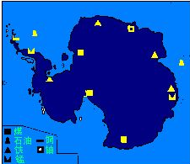
极 地 地 区 的 自 然 资 源
极地生物资源 | 极地矿产资源
世界蛋白库－磷虾 | 世界最大的铁矿
海豹 | 世界最大的煤田
鲸 | 有色金属矿产
企鹅 | 石油和天然气
南大洋鱼类 | 海底矿产
极 地 淡 水 资 源
学生们懂得用列表的方式从位置、范围和自然环境对比认识南北极地区的不同，同时用表格列出极地地区不同类型的自然资源和用地图展示南极地区的矿产资源分布。学生在将原始资料图表化的过程，就是学生学习分辨、处理地理信息的过程。这体现了“学习对终身发展有用的地理”的理念。

二、加强活动教学提高学习兴趣
新课标与教学大纲相比一改过去用文字的形式表达所学的知识，一些重要的知识，例如有关区域的位置、领土组成、地形、气候、河流和资源以及工农业的分布等是通过活动来进行，活动是课标的重要组成部分，通过活动让学生掌握知识，注重能力培养，这对学生的要求明显地提高了，这种形式可以提高学生的读图能力，使学生学会图文之间的转换。教师在教学时，要强调重要的知识，以引起学生的重视，同时留有一定的空间让学生思考和记录，以备学生复习时有参照，这对训练学生用准确的文字表达也有很大的帮助。
例如在学习《俄罗斯》时，改变过去的学习方式，以读图和设计利用地图学习
的练习题来完成学习任务，其中认识俄罗斯的气候时，提供俄罗斯地形图和气候图让学生通过读图活动学习。如图所示：
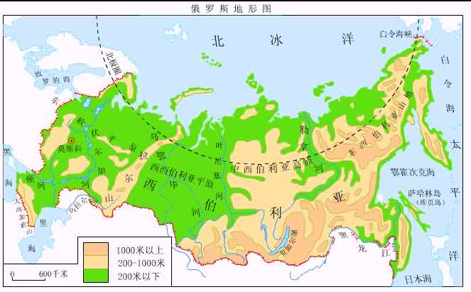
1、俄罗斯境内有重要__________（纬线）经过。并在图中用笔标绘出来。说明俄罗斯的纬度位置 ________,大部分地区位于_____带。该国北极圈以内的地区有 __________现象。

2、从俄罗斯的海陆位置和纬度位置分析该国的气候：大部分地区是______________气候，北冰洋沿岸是_______气候。

3、受地形因素影响，该国降水东______西______。原因是东部地势_____，西部地势_______。
学生通过读图活动分析影响俄罗斯气候的因素，认识该国的气候分布，从而提高学生的读图、识图能力，在活动中逐步形成用图学习地理知识的良好习惯。教学时，只要教材中是通过读图活动来完成书中没有用文字表达的重要知识，在经过学生的活动后，教师要让学生学会准确的表达方式，掌握图文之间的转换方法。经过训练，学生的读图能力也就自然提高了，学生的学习兴趣也随之提高。
三、了解学生认知水平突出学习效果
七年级学生的逻辑思维能力和空间想象能力有限，教师在教学中必须重视对学生原有基础知识的分析，对教材进行适当处理，使之更符合学生的认知水平，进而提高学生的学习效果。
1、重视基础知识
区域地理的学习中，新教材重在突出一个区域的环境特征，但对于环境特征的理解，还需必要的基础知识做铺垫，以利于学生逻辑思维的形成和培养。例如在学习《撒哈拉以南的非洲》时，由于该区的地理知识在教材中弱化了，虽然本节教材突出了本区的人文地理内容，但要培养学生对人文地理的综合分析能力，还必须有一定的自然地理知识为基础，为此教师应对教材进行适当的处理。
突出的自然环境特征
对人类活动的影响
主要的地形区
主要的气候类型
地理位置
历史的回顾：曾经创造过灿烂的文化、黑奴的贩卖、殖民地
经济落后
解决粮食问题所带来的环境问题
这样处理教材后，有利于学生利用历史的变迁和因果关系的知识理解问题，提高学生的认识水平。
2、合理处理教材
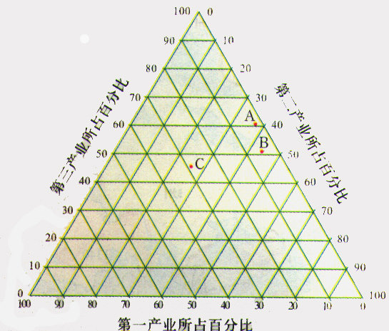
根据学生的认知水平，课本中如果出现了超出学生现有水平的内容，教师可适当做些改动，以扫除学生学习的障碍。如亚洲五国的三类产业构成图，按照书本要求，在教师的指导下，学生要完成此题都有一定的难度，因此，教师不妨根据图中提供的数据为学生分别提供五个国家的任何两种产业的百分比，让学生得出每一个国家另一产业的百分比；然后再说出这五个国家的经济差异。
1998年亚洲五国国内生产总值的三类产业构成（%）
国 家 | 第一产业 | 第二产业 | 第三产业
A日本 | 2 |  | 61
B韩国 | 5 | 44
C印度 |  | 26 | 46
D泰国 | 11 |  | 48
E缅甸 |  | 9 | 38
教师在教学中，根据学生的实际，适当地处理教材，同样能达到异曲同工的效果。

四、重视学法指导提高学习效率
对区域地理的学习，新课标以突出该区域的特征为主，不需对自然和人文方面的内容进行面面俱到地学习，客观上减轻了学生的学习负担。通过几个主要区域的学习，掌握区域地理的学习方法，通过归纳、总结等方法，达到举一反三的学习目的。
1、明确学习目标
在新课标下，应让学生明白本堂课的学习目标，让学生学有所依。布鲁姆反复强调：“有效的教学始于知道希望达到的目标是什么。”在区域地理的学习中，要让学生明确每个区域的突出特征，使学生学有所依。下表是区域地理要素在不同地区的组合。
地 区 区域地理要素 | 东南亚 | 中东 | 欧洲西部 | 撒哈拉以南的非洲 | 极地地区
地理位置、范围、主要国家和首都 | √ | √ | √ | √ | √
地形与人类活动 |  |  | √
气候特点与农业生产及生活 | √ |  | √ | √
河流及对城市分布的影响 | √
对当地或世界经济发展影响最大的自然资源 |  | √ |  | √
发展旅游业的优势 | √ |  | √
最有影响的区域性组织 |  |  | √
富有特色的文化习俗 |  | √ |  | √
两极地区自然环境的特殊性及科学考察和环境保护的重要性 |  |  |  |  | √
通过对上表区域地理要素在不同地区组合的认识，使学生对每个区域突出的地理特征有了更进一步的了解，增强了学习的针对性。
2、构建知识网络
教师在教学中还是要让学生知道区域地理的完整知识体系，这样在具体学习某一区域时，要突出学习该区域的地理位置和环境特征，使学生对学习的内容具有较清晰的思路。以下是学习区域地理知识的基本框架：

东西半球
经纬度位置
南北半球：所处的热量带（五带）
区域的地理位置
不同位置所临的海洋：岛国、临海国、内陆国
海陆位置
所处大洲的位置及其邻国
地形 ：类型及其分布特点

自然环境
河流：长度、流量、流向

气候：影响因素、类型、特点
自然资源：土地资源、水资源、生物资源、矿产资源等
居民：人种、民族、人口、语言、宗教
突出的环境特征
人文环境
经济：农业、工业
城市、交通、人口

3、突出区域地理特征
在学习区域地理的过程中，涉及到国家都有其突出的地理特征，如何让学生在学习的过程中掌握各国的地理特征，教师就要让学生明确所学区域的地理要素，同时还应注意与不同区域进行对比，懂得学习的方法，从而加深对不同区域的认识，掌握知识。
下表是区域地理教学中供学生归纳不同国家所涉及到的突出的区域特征，并让学生在表格中明确每个国家的突出特征：
地区 区域地理要素 | 日本 | 印度 | 俄罗斯 | 澳大利亚 | 美国 | 巴西
地理位置、领土组成和首都
自然环境基本特点
因地制宜发展经济
高新技术产业的作用
开发利用自然和保护环境
交通运输特点和城市
种族、民族、人口、宗教、语言等
自然与社会环境对民俗的影响
与其他国家在经济、贸易、文化等方面的联系
4、运用比较法辨析地理事物
由于每个地理区域都有其独特的地方，所以可以通过比较的方法来认识区域间的异同。比较相同或类似的地方，可以加深学生对地理规律性的认识；比较不同的地方，可以认识地理区域的独特性，加深对“因地制宜”观念的理解。
例如区域地理中涉及的国家和地区，引导学生分析所学区域的共性和个性，按经济发展水平，可分为发达和不发达两种情形，归纳发达国家与发展中国家和地区的共性与异性，提高学生认识地理事物的能力。教材中涉及到的发展中国家与地区（亚洲、东南亚、撒哈拉以南的非洲、巴西）大多有这样的共性：人口众多，资源丰富，过去是殖民地，经济以单一的商品经济为主，解决粮食问题的过程中对环境造成的影响，我们应该树立可持续发展的正确观念。列表如下：
比较内容 | 发 达 国 家 和 地 区 | 发 展 中 国 家 和 地 区
位置 | 大多位于北半球、澳大利亚特殊 | 大多位于北半球的南部和南半球
自然环境 | 缺乏某些资源 | 资源丰富
人文 | 人口少 | 人口多
经济特点 | 依靠资源或科技，经济发达 | 单一的商品经济，经济落后
产生环境问题的主要原因 | 发展工业带来的环境污染和对环境的破坏 | 解决粮食问题带来环境的问题
解决问题  的出路 | 保护环境 | 重视科技，控制人口，保护环境
解决问题  的出路 | 走 可 持 续 发 展 的 道 路
对于不具有这些共性的国家，如：印度、俄罗斯等，另做具体分析。发达国家的情形，需考虑的是三个条件：资源、科技和人才。靠资源丰富发展起来的发达国家，例如澳大利亚；靠资源和科技发展起来的发达国家和地区：美国、欧洲西部；主要靠科技发展起来的发达国家：日本。其中欧洲西部的发展除了以上两个原因之外，还有一个原因就是区域经济的联合发展。在归纳共性的基础上，让学生比较同类事物之间的区别，抓住自然和人文之间的具体不同加以区别。通过对所学区域的共性归纳，让学生思考：制约发展中国家和地区发展的因素是什么？促使发达国家发展的主要因素又是什么？我们能否从中悟出什么道理？在培养学生分析归纳能力的同时，引导学生进一步探究问题的真谛。让学生受到更深一层次的教育。
总之，学习贵在掌握方法，只要教师在教学中，把握好新课标的要求，因材施教，灵活处理教材，为学生的发展而教，使学生为自身的发展而学，从而体现学习对终身发展有用的地理。
参考资料：《地理课程标准解读》

